А ты согласен?

НАРКОМАНИЯ неизлечима
НАРКОМАНИЯ ‒ это БОЛЕЗНЬ
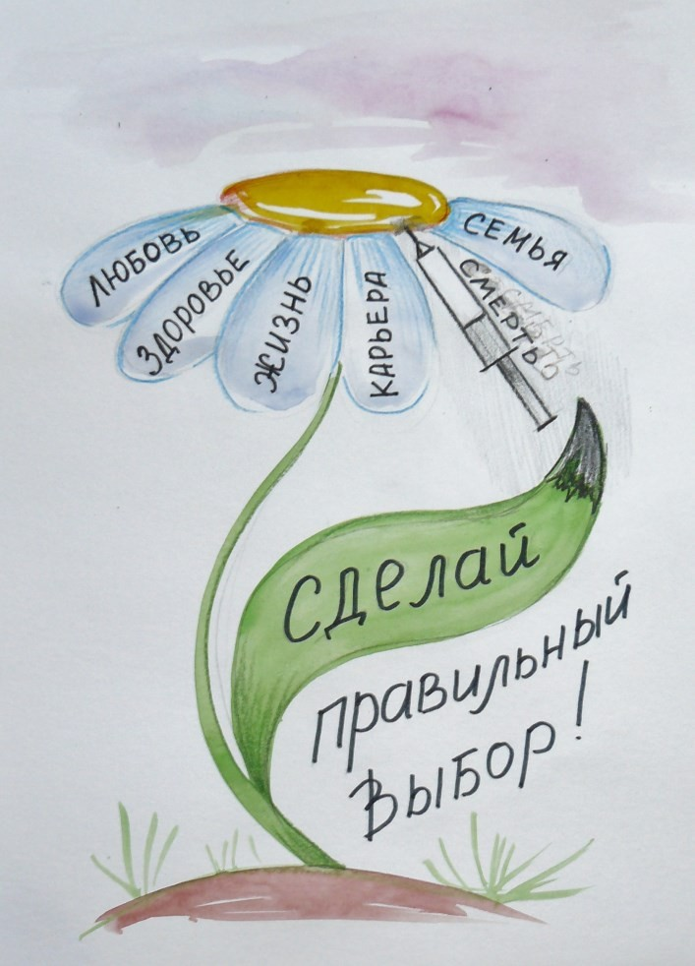НАРКОМАНИЯ ‒ это ПРЕСТУПЛЕНИЕ
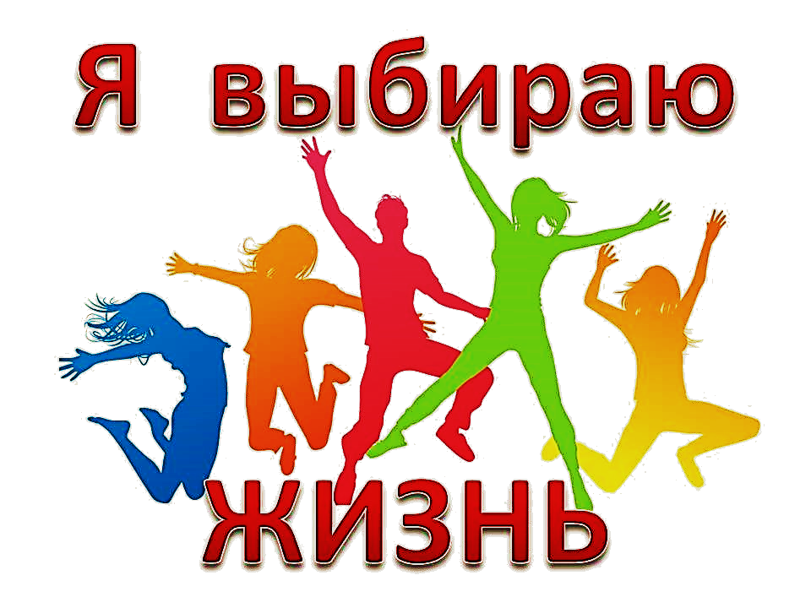
Твои помощники:

Единый круглосуточный телефон доверия для детей, подростков, родителей
+ 7 (800) 2000-122

Уссурийский социально-реабилитационный центр для несовершеннолетних
+7 (4234) 32-60-94
МБОУ «Средняя общеобразовательная школа № 32 с углубленным изучением предметов эстетического цикла»
г. Уссурийска

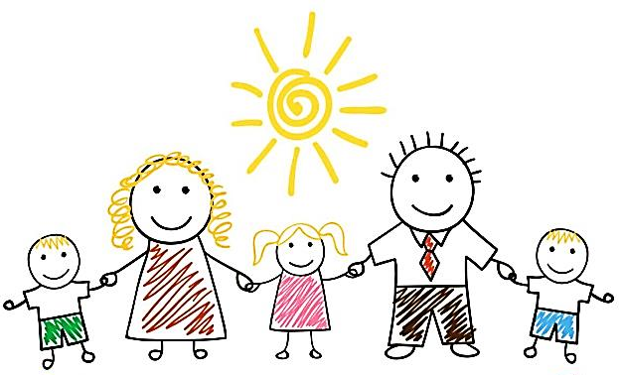

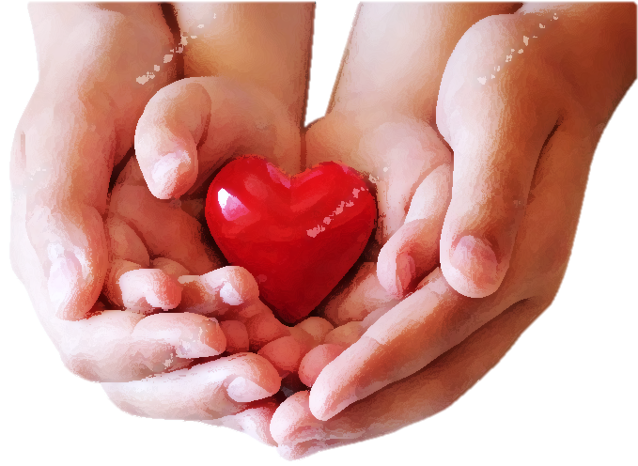
Твоя жизнь
в ТВОИХ руках!

НАРКОМАНИЯ ‒ ЗЛО !
Она вовлекает в свои сети и БЕЗВОЗВРАТНО РАЗРУШАЕТ ЗДОРОВЬЕ, порождая
агрессивность и жестокость
www.usrcn.vl.socinfo.ru

г. Уссурийск, 2021

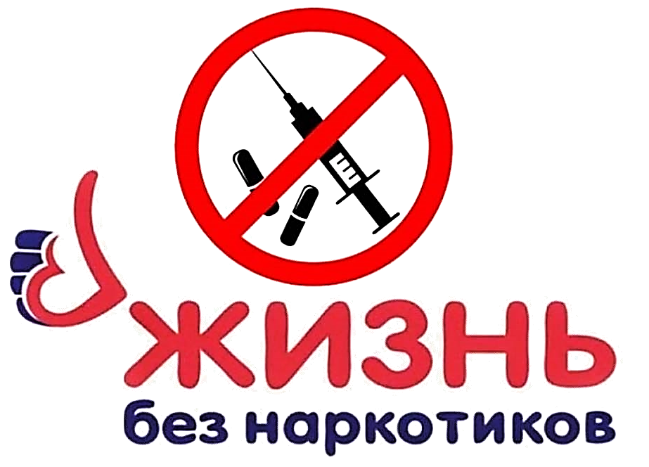
Скажи «НЕТ»!
Это нужно знать!

НАРКОМАНИЯ ‒ это хроническое заболевание, вызываемое злоупотреблением лекарственными или нелекарственными наркотическими средствами

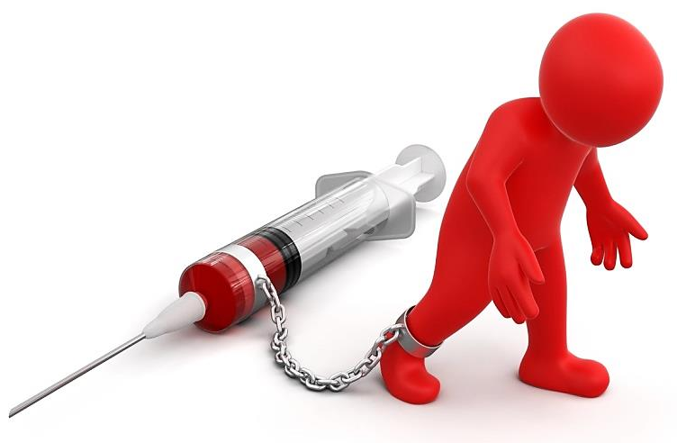

С первого приёма этого вещества вырабатывается СТОЙКАЯ
ЗАВИСИМОСТЬ!

Человек НЕ способен справляться
со своими чувствами и эмоциями, принимать правильные решения

ТОТ, КТО УПОТРЕБЛЯЕТ НАРКОТИКИ:
  - Очень быстро становится ЗАВИСИМЫМ от них
- Начинает загрязнять свой организм ядами, под влиянием которых возникают тяжелые психические и физические заболевания
- Приносит много страданий своим близким и друзьям
- Рискует умереть молодым

Лучший способ НЕ попасть в зависимость от наркотиков – НИКОГДА их НЕ пробовать!

- Правильно мотивируй причину отказа: «Мне это не нужно»,
«Я не хочу вредить здоровью»
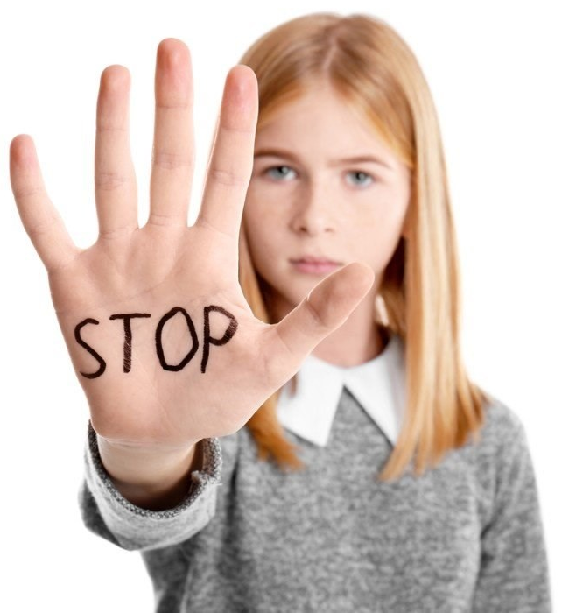
- Всегда будь готов к давлению, умей ПРОТИВОСТОЯТЬ и ОТКАЗАТЬСЯ

  - Умей развлечь себя другим способом. Например, спорт – лучше, чем наркотики
      - Будь самостоятельным в выборе и принятии решений, не бойся сказать: «Нет!»

